**Лабораторна робота №3**

**КОНФІГУРАЦІЯ ПРОЄКТУ ЗАСТОСУНКУ ASP.NET CORE**

**Хід виконання роботи**

Для початку було створено декілька файлів конфігурації:

* appsettings.json
  + appsettings.Development.json
  + appsettings.Production.json
* sharedsettings.json

Ці файли мають однакову структуру, приклад (appsettings.Development.json):

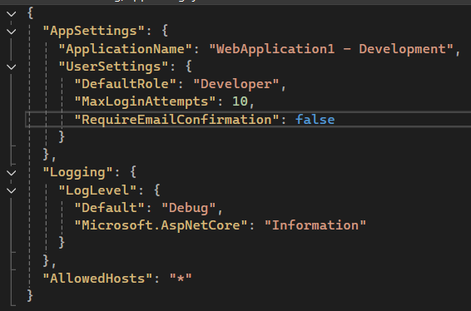

Рисунок 3.1 – Приклад структури

Для коректної роботи додатку також необхідно мати параметр для збереження Connection String. Цей параметр разом з ключами Api було винесено у змінні середовища для середовища Production та у user secrets для Development щоб забезпечити належне їх зберігання.

Рисунок 3.2 – Налаштування змінних середовища

Рисунок 3.3 – Вміст secrets.json

Далі було налаштовано належне зчитування конфігурації з файлів залежно від середовища у Program.cs.

Рисунок 3.4 – Налаштування конфігурації

Для безпечнішої організації конфігурації було використано строгу типізацію через створення окремого класу для конфігурації та реєстрації його як Singleton у Program.cs. Connection String тепер теж отримується через даний клас.

Рисунок 3.5 – Файли опису класу конфігурації (AppConfiguration.cs – основний клас)

Рисунок 3.6 – Налаштування строгої типізації конфігурації та завантаження Connection String з неї

Далі було організовано виведення інформації про конфігурації у футері додатку. Для цього було модифіковано **_**Layout.cshtml та HomeController.cs.

Рисунок 3.7 – Зміни футеру у **_**Layout.cshtml

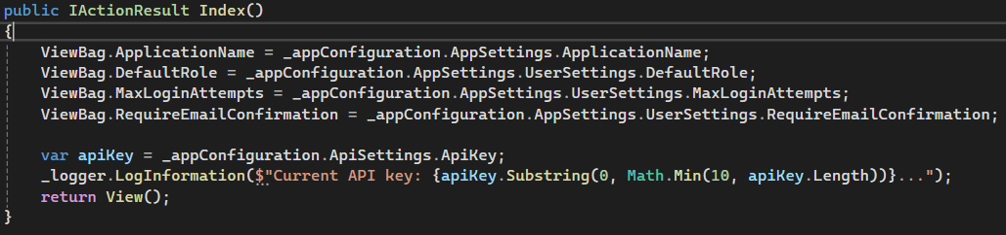

Рисунок 3.8 – Зміни у HomeController.cs

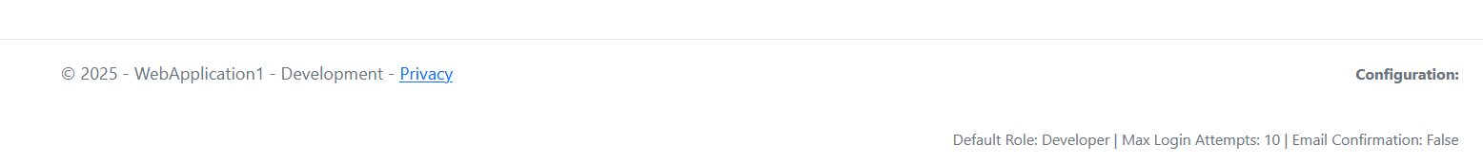

Рисунок 3.9 – Оновлений футер

Далі було створено Action для виведення інформації про ключі Api.

Рисунок 3.10 – Метод для виведення інформації про ключі Api

Рисунок 3.9 – Виведення інформації про ключі Api

Після цього було створено власний Middleware для обмеження запитів та зареєстровано його до Program.cs

Рисунок 3.10 – Файли Middleware для обмеження запитів



Рисунок 3.11 – Впровадження Middleware у додаток

Рисунок 3.12 – Повідомлення перевищення кількості запитів

**Висновок:** У цій лабораторній роботі я використав різні методи конфігурації проекту включаючи user secrets, змінні середовища з використанням строго типізованого об’єкту конфігурації.

Посилання на репозиторій: https://github.com/MaxDashk3/modern-internet-tech-lab